把党的关爱送到“最后一公里”困难老党员家中

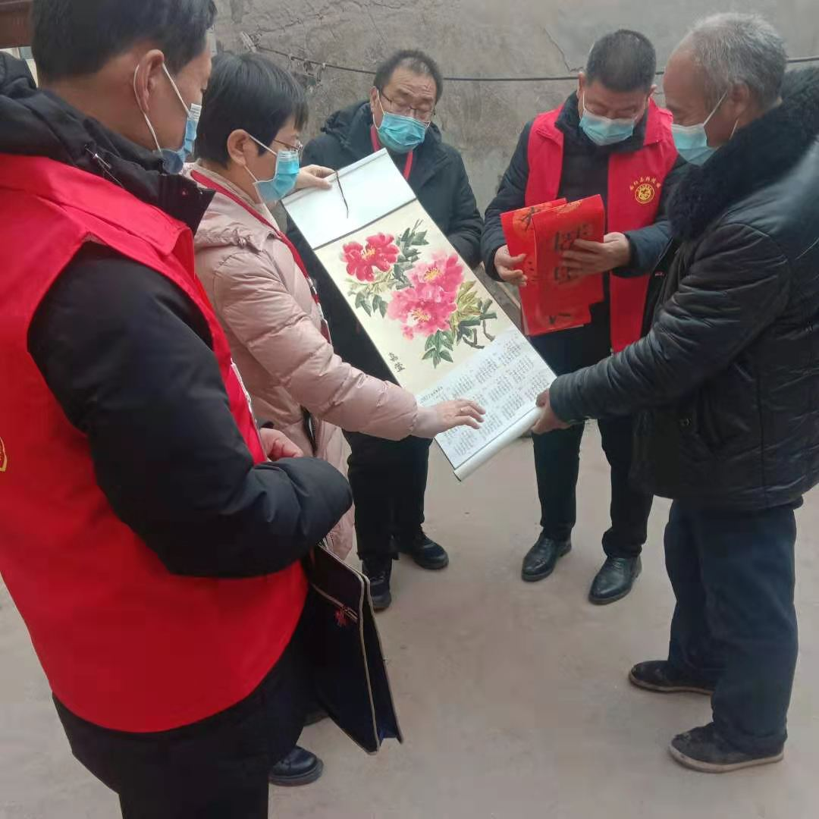
1月31日，春节将至，韩陵镇人大主席秦艳珍同志带队，组织人大代表为真正体现对困难党员、老党员、老干部的关怀，达到“慰问一人、温暖一户、带动一片”的效果，让党员干部切身感受到党的关怀和温暖。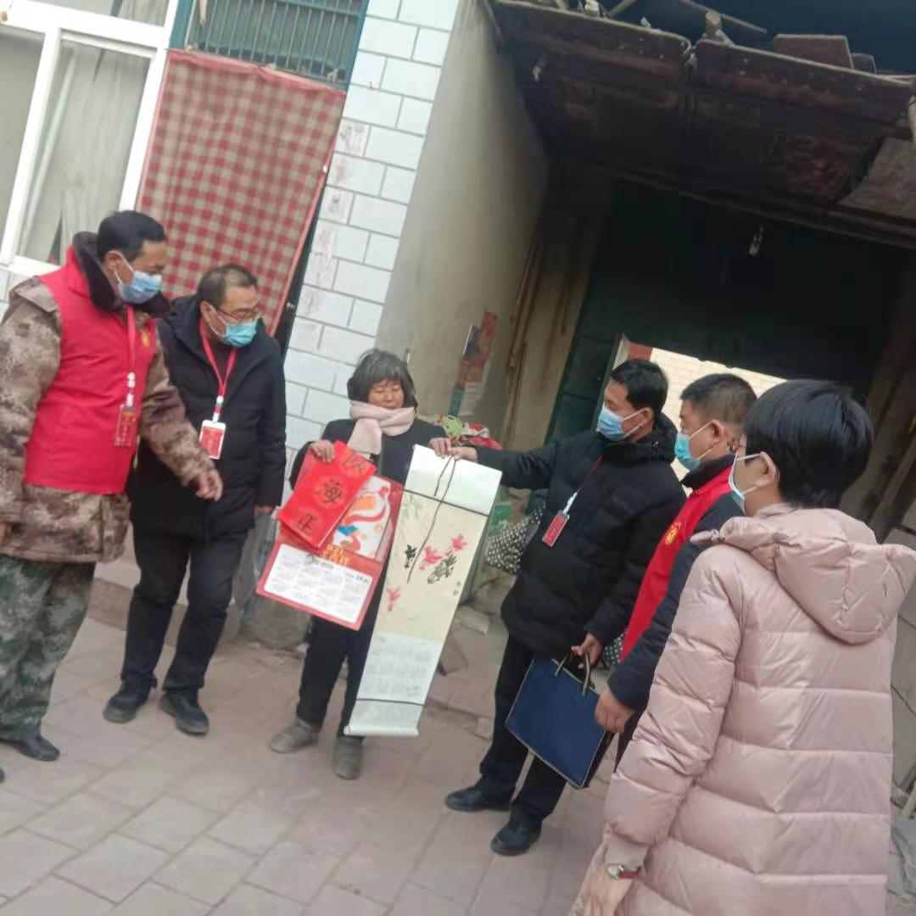
党员50人以上的8个村（西大佛、东梁贡、东大佛、前队、獐豹、梨园、东于曹、前马），原则上每村5人，每人200元。
党员50人以下的11个村（东目村、西目村、目村店、李家山、逍遥、前逍遥、后马、卢湾、朝冠、后队、东见山），原则上每村4人，每人200元。